2026澳洲600旅游签DIY全流程
材料准备 · ImmiAccount逐页填写 · 文件上传 · 生物信息 · 出签检查
含澳大利亚内政部官方截图与官方系统界面示意
干货 | 澳大利亚600访客签证旅游类DIY申请流程（2026收藏版）
信息核对日期：2026年7月29日
重要｜使用说明
本文主要面向在澳大利亚境外申请 Visitor visa (subclass 600) Tourist stream 的普通旅游、探亲访友申请人。签证政策、费用和系统页面可能随时调整，正式提交前请以澳大利亚内政部官网和本人ImmiAccount实际显示为准。

正文
从签证逻辑到材料清单，再到ImmiAccount操作
想去澳大利亚看悉尼歌剧院、逛墨尔本小巷、开车追大洋路，第一关通常不是机票，而是：签证怎么申请？
打开移民局官网，满屏英文；再打开社交平台，有人三天出签，有人等了几个月，还有人郑重其事地告诉你：“账户里至少要有20万元，否则肯定拒签。”先别急着把银行卡余额凑成电话号码。
澳大利亚600访客签证旅游类没有官方公布的统一“存款及格线”。申请的核心，是用真实、完整、前后一致的材料说明三件事：我为什么去、我拿什么支付、我为什么会按时离开澳大利亚。
核心｜一句话记住审核逻辑
旅行目的合理 + 资金来源可信 + 个人情况能解释 + 所有材料互相对得上。

一、600旅游签到底是什么？
澳大利亚 Visitor visa（subclass 600）包含多个类别。普通境外自由行、探亲访友或参加邮轮旅行，通常申请 Tourist stream（apply outside Australia）。
- 可用于旅游、度假、邮轮旅行以及探望家人或朋友。
- 签证最长可允许停留12个月，但实际有效期、每次停留时间以及单次或多次入境均由移民局按个案决定。
- 通常可进行不超过3个月的短期学习或培训。
- 不允许在澳大利亚工作。
注意｜境内申请不是同一套流程
如果提交申请时人在澳大利亚，应查看 Tourist stream（apply in Australia）。境内申请的费用、资格、现有签证条件以及过桥签证安排不同，不能直接照搬本文。

二、2026年申请费是多少？
截至2026年7月29日，600访客签证旅游类境外申请页面显示基础申请费为：
AUD 250 起 / 每位申请人
每位家庭成员都需要单独申请和缴费，儿童也不例外。付款平台可能显示支付附加费，最终金额以提交当天的ImmiAccount付款页面和Visa Pricing Estimator为准。签证费通常不会因为拒签或主动撤回而自动退还。

三、签证官主要看什么？
审核｜1. 真实的短期访问目的
你的主要目的确实是旅游、探亲或短期访问，而不是借旅游签长期居留或非法工作。
审核｜2. 合理的旅行计划
去哪些城市、停留多久、住在哪里、费用大约多少，并且与假期、收入和家庭情况相匹配。
审核｜3. 足够且可解释的资金
资金不只看余额，还看流水、收入、来源以及是否与旅行预算匹配。
审核｜4. 按时离境的理由
工作、学业、家庭责任、企业经营或其他长期安排，可以说明你与常住地的联系。

四、材料怎么准备？
ImmiAccount会根据申请人的回答生成个性化材料清单，因此每个人看到的项目可能略有差异。下面是一套适合多数申请人的通用框架。

1. 身份与旅行证件
- 当前有效护照个人信息页
- 旧护照个人信息页和重要签证、出入境记录页
- 身份证、户口簿或其他家庭关系材料
- 曾用名、婚姻状况变化等相关证明（如适用）
检查｜最容易出错的地方
护照姓名、出生日期、护照号码和有效期必须与申请表完全一致，尤其注意姓名顺序、字母O与数字0、字母I与数字1。

2. 行程与旅行目的
- 预计入境和离境日期
- 访问城市及各城市停留时间
- 主要景点、活动或探亲安排
- 住宿计划和城市间交通方式
- 可取消酒店预订单、邀请信或活动订单（按实际情况）
行程不需要精确到“10:03走出酒店，10:07买水”，但也不要只写一句“去澳洲玩”。具体到城市、日期和主要活动即可。
建议｜机票不用抢跑
内政部建议提前申请，并在签证获批后再预订航班。为了证明“诚意”提前买不可退款机票，往往只是给自己增加心理压力。

3. 资金证明
- 近3至6个月个人银行流水
- 工资入账或稳定收入记录
- 储蓄、定期存款或其他可动用资金
- 资助人的银行流水、收入材料、资助声明和关系证明（如由他人资助）
澳大利亚内政部没有为普通600旅游签公布统一最低存款金额。合理金额应覆盖机票、住宿、交通、餐饮、活动和备用金。
资金｜大额入账不是原罪
近期出现大额转账时，附上来源说明即可，例如奖金、定期到期、资产出售或家人资助。真正危险的不是金额大，而是来源像一部没有结局的悬疑片。

4. 工作、学习与回国联系
在职人员可提供在职证明、准假信、工资单、劳动合同、社保或个税材料；学生可提供在读证明、假期或请假证明；退休人员可提供退休证和养老金流水；个体经营者可提供营业执照、纳税记录和经营材料。
自由职业或暂时无固定工作并不等于不能申请，但需要更清楚地说明收入来源、旅行费用和旅行结束后返回的理由。

5. 探亲访友材料
- 邀请信：关系、访问原因、时间、住宿和费用承担方式
- 邀请人的护照或澳洲身份/签证证明
- 邀请人的地址和联系方式
- 双方关系证明；如邀请人承担费用，提供其收入和资金证明
邀请信只能说明“有人邀请”，不能替代申请人自己的旅行目的、资金情况和离境意图。

6. 未满18周岁的申请人
- 出生证明
- 父母或法定监护人的护照
- 不同行父母或监护人的同意文件
- Form 1229或其他系统要求的监护材料
- 如在澳洲由非亲属照顾，可能需要Form 1257

五、中文材料需要翻译吗？
需要。所有非英文材料原则上都应同时上传中文原件和英文翻译件。
- 在澳大利亚境内完成翻译：通常应包含译员NAATI认证编号。
- 在澳大利亚境外完成翻译：通常应包含译员姓名、地址、电话以及翻译资质或语言资格。
“翻译”和“公证”不是同一个概念。除非系统清单或补件通知明确要求，不要默认所有材料都必须公证。

六、先在官网找到正确的申请入口
在签证页面中进入“Step by step”，展开“Gather your documents”，可以看到该签证类别的个性化材料和申请说明。
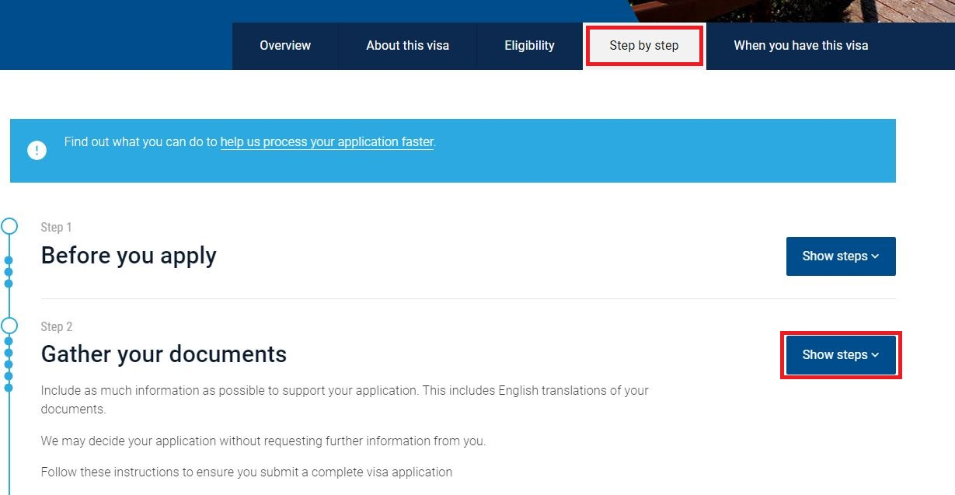
图1｜澳大利亚内政部官网：Step by step → Gather your documents
来源：Australian Department of Home Affairs 官方图片，访问日期2026-07-29。
说明｜截图说明
ImmiAccount后台页面需要登录，且会根据前面的回答动态变化。本文使用的注册和后台界面图，一部分为内政部官网原图，一部分为公开教程留存的“官方系统界面截图”。带有“历史界面示意”标注的图片只用于帮助识别菜单，按钮位置和页面样式应以当前系统为准。

七、ImmiAccount逐页填写图文版
不同申请人的页面数量和顺序可能略有差异。下面按照常见模块讲解，实际填写时以本人账户中的问题为准。

第1步：创建ImmiAccount
进入澳大利亚内政部官网的ImmiAccount入口，第一次使用选择 Create ImmiAccount。
普通申请人选择 Individual。家庭成员或朋友帮助申请，也可以创建个人账户。
使用本人长期有效的私人邮箱，不建议使用即将失效的工作或学校邮箱。

第2步：验证邮箱并填写账户资料
系统会向邮箱发送验证码。完成验证后，继续填写姓名、电话、用户名、密码和安全问题。
姓名按护照填写：Family name 对应 Surname，Given names 对应护照上的 Given names。不要自行添加英文名。

第3步：设置多重身份验证（MFA）
ImmiAccount现在要求多重身份验证。官方推荐使用 Microsoft Authenticator、Google Authenticator 等身份验证器生成六位动态验证码。
换手机前先迁移身份验证器，并安全保存恢复信息。否则新手机很开心，旧账号可能先失联。
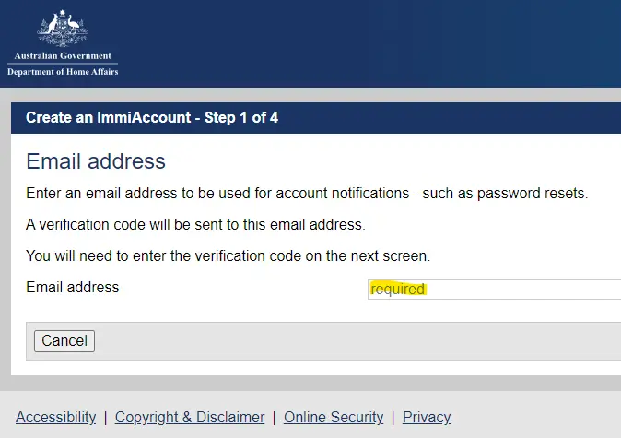
图2｜ImmiAccount创建账户：先填写邮箱并接收验证码
界面来源：澳大利亚内政部ImmiAccount官方系统；图片由公开教程留存，访问日期2026-07-29。
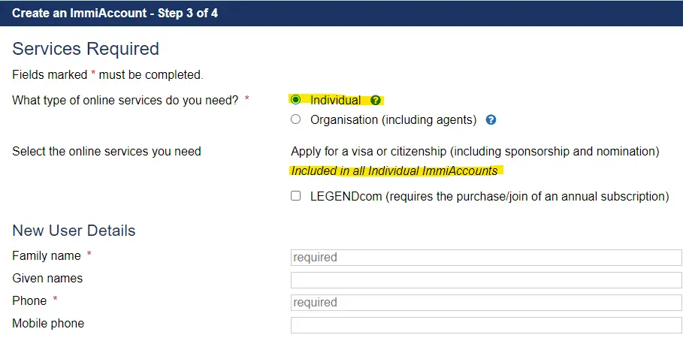
图3｜创建个人账户：选择Individual并按护照填写用户资料
界面来源：澳大利亚内政部ImmiAccount官方系统；图片由公开教程留存，访问日期2026-07-29。

第4步：新建申请并选择正确签证类别
登录后选择 New Application，在Visitor类别下选择 Visitor Visa (600)。
本文对应 Tourist stream – apply outside Australia。不要误选 Business Visitor stream、Sponsored Family stream 或境内旅游类。

第5步：阅读条款并保存申请
阅读隐私声明和电子申请条款，勾选同意。首次进入后先点击Save，之后可以继续编辑，不必一口气填完。
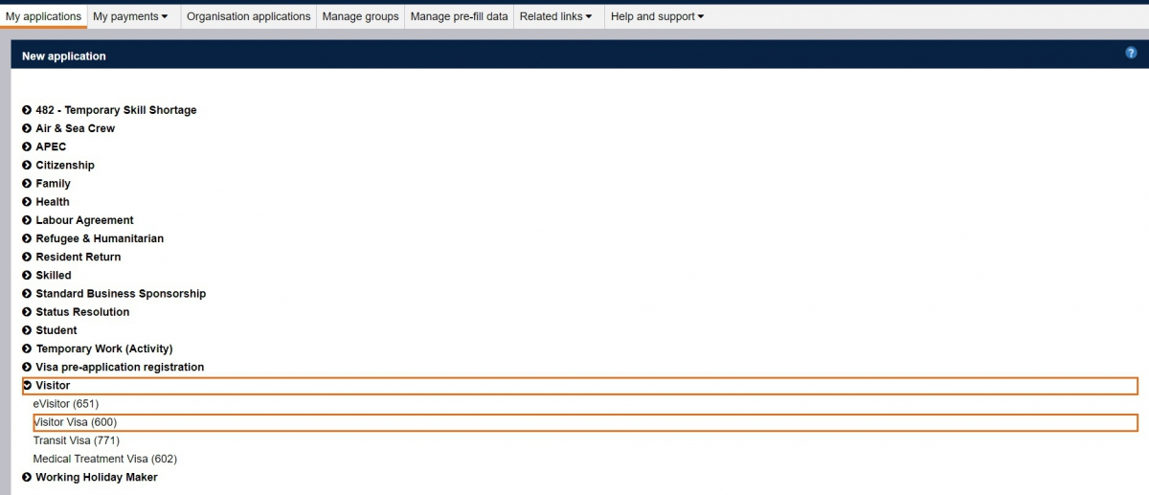
图4｜New Application中选择Visitor Visa (600)
历史界面示意：图片为公开教程留存的ImmiAccount官方系统界面。菜单样式可能已更新，但签证类别名称仍可用于识别。

第6步：Application Context——申请背景
填写当前所在地、合法身份、旅行目的、是否与家人同行以及是否属于团体申请。
当前位置填写提交申请时真实所在的国家或地区，不是你计划前往的国家。

第7步：Applicant Details——护照和个人资料
逐项填写姓名、性别、出生日期、护照号码、签发国、签发日期、有效期和签发机关。
系统可能再次显示核心资料要求确认。不要快速点击Next，先逐字核对。

第8步：Other Identity Details——曾用名与其他证件
如实申报曾用名、婚前姓、其他拼写、其他国籍、其他护照和身份证件。
系统询问National identity card时，按本人身份证实际信息填写。

第9步：Contact Details——地址和联系方式
填写当前居住地址、邮寄地址、手机号和邮箱。英文地址只要结构清楚、与真实地址对应即可。
建议同意电子通信，并定期查看邮箱、垃圾邮件和ImmiAccount Messages。

第10步：Authorised Recipient——授权收件人
自己DIY并自己接收通知，通常按实际情况选择No。
如果由注册移民代理、律师或其他授权收件人正式代表，应如实填写并提交相应授权。

第11步：Family Members——家庭成员和同行人
填写婚姻状况、配偶、子女、同行和不同行家庭成员。
每位申请人通常单独提交申请；同行人的日期、行程、住宿和费用承担方式应保持一致。

第12步：Entry to Australia——预计出入境安排
填写预计到达和离开日期、计划停留时长以及是否有多次入境需求。
不需要为了填日期提前买不可退款机票，但日期要与行程单、准假信和邀请信一致。

第13步：Purpose of Stay——旅行目的
选择Tourism、Visiting family/friends或Cruise等真实目的，并简要说明城市、时间、活动和费用承担方式。
输入框里写清楚即可，不需要提交一篇《我与澳大利亚不得不说的故事》。
示例｜英文示例｜纯旅游
I plan to visit Australia for tourism from 2 October to 16 October 2026. I intend to visit Sydney, Melbourne and the Great Ocean Road during my annual leave. I will pay for the trip using my personal savings and will return to my home country to resume work after the holiday.

第14步：Contacts in Australia——澳洲联系人
有亲友或邀请人时填写姓名、关系、地址、电话、邮箱和在澳身份。
纯旅游没有亲友时，按系统提示填写酒店或其他真实可核实的联系安排。

第15步：Employment Details——工作或学习情况
根据实际情况选择Employed、Self-employed、Student、Retired、Unemployed或Other。
公司名称、职位、入职时间、收入和联系方式应与在职证明、流水等材料一致。

第16步：Funding for Stay——旅行费用
说明谁支付机票、住宿和日常开支，以及申请人可使用的资金。
申请表写谁付款，材料就要证明谁有能力付款；不要表格里写“全部自费”，证据里又安排亲戚承包全程。
示例｜英文示例｜自费旅行
I will pay for my flights, accommodation and daily expenses using my salary income and personal savings.

第17步：Travel History——旅行记录
尽量准确填写过去的国际旅行记录，可参考旧护照、签证、机票邮件和照片日期。
没有旅行记录就如实回答。白本护照不是一种需要紧急治疗的签证疾病。

第18步：Visa History——签证、拒签与逾期记录
如实回答是否被澳洲或其他国家拒签、取消签证、逾期停留或遣返。
有拒签史时简洁说明国家、类别、时间、原因以及当前情况是否变化，并上传拒签信（如有）。

第19步：Health Declarations——健康声明
根据问题如实回答疾病、医疗访问、住院环境接触、长期照护等事项。
回答Yes不等于自动拒签，但可能需要进一步说明或体检。

第20步：Character Declarations——品格声明
逐项阅读刑事记录、家庭暴力命令、军事或安全经历、拘留遣返等问题。
不要因为前面连续选了很多No，就把后面的问题一起“批量处理”。

第21步：Assistance与Declarations——协助填写和声明
如有人帮助填写，根据系统问题如实申报。
最后确认信息真实完整、理解虚假信息后果，并同意移民局核实相关资料。

第22步：Review——最终检查
重点核对姓名、护照号码、出生日期、联系方式、婚姻状况、旅行日期、工作收入、费用承担人、拒签记录以及健康和品格回答。
建议保存或打印申请摘要PDF，再与护照和证明材料逐项对照。

第23步：Attach Documents——上传材料
系统会根据申请回答显示材料类别，例如Travel Document、Evidence of Funds、Employment Evidence、Travel Itinerary、Invitation Letter和Other Documents。
同类多页材料可按逻辑合并成PDF，文件名使用清楚的英文。上传后保留本地完整副本。

第24步：Submit与Payment——提交和付款
确认重要材料已上传、翻译齐全、信息无明显错误后提交。
在线完成付款并保存Payment receipt、TRN、Application ID、申请表和全套上传材料。

第25步：提交后管理申请
通过ImmiAccount查看Messages、申请状态、补件、体检或生物信息要求。
状态栏不是外卖地图，不会显示“签证官距离你还有3份申请”。真正重要的是及时查看Messages和邮箱。

第26步：发现错误或收到补件
发现填写错误后，应尽快通过Update details或Notification of incorrect answer(s)更正。
收到补件通知后按要求和截止日期上传文件；无法及时取得时，应通过规定渠道解释原因。
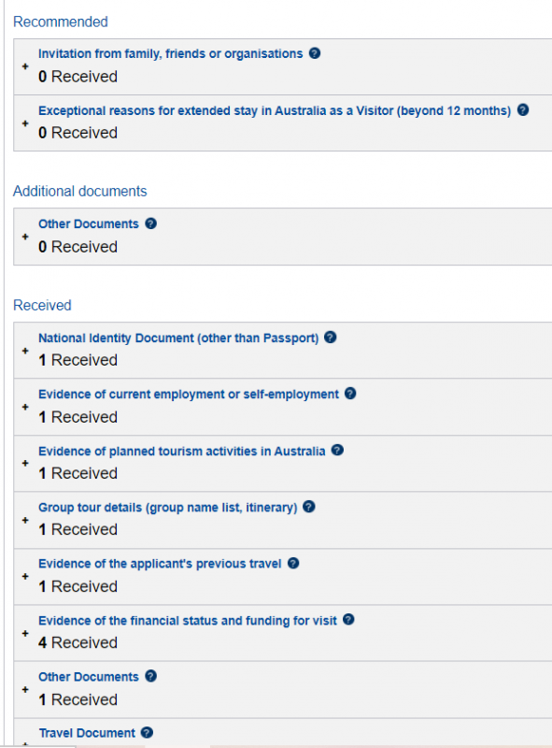
图5｜ImmiAccount上传材料类别示意
历史界面示意：官方系统会根据申请人的回答生成不同材料类别，实际清单以本人ImmiAccount为准。
整理｜文件命名示例
01_Current_Passport.pdf；02_Bank_Statements_Jan-Jun_2026.pdf；03_Employment_and_Leave_Letter.pdf；04_Travel_Itinerary.pdf；05_Invitation_Letter.pdf；06_Cover_Letter.pdf。

八、生物信息、Australian Immi App和体检
不是所有申请人都会被要求采集生物信息或体检。需要时，移民局会通过ImmiAccount或邮件发送通知，并写明方式和期限。
符合条件的申请人收到“Requirement to provide personal identifiers”通知后，如果Visa Lodgement Number（VLN）以AUI开头，并且所在国家属于官方支持范围，可以使用Australian Immi App上传护照信息和实时面部照片；否则需要前往Australian Biometrics Collection Centre。
更新｜中国大陆申请人特别提醒
截至2026年7月29日，内政部Australian Immi App公开支持国家列表中未列中国大陆。是否需要前往生物信息中心，应以本人通知信和VLN开头为准。不要仅凭他人的经历自行判断。
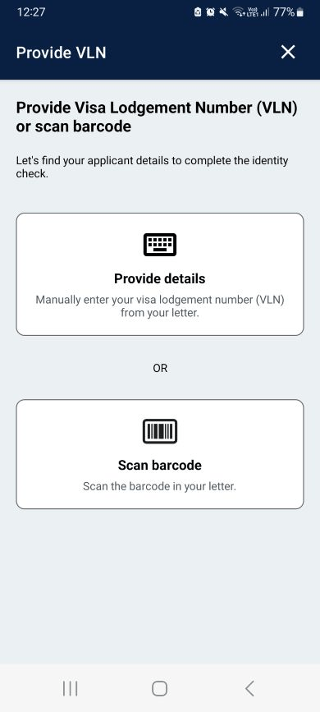 | 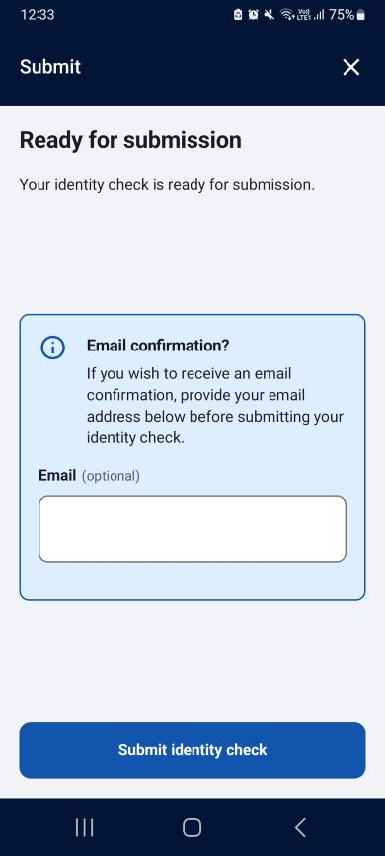
图6｜输入或扫描VLN | 图7｜提交身份核验
来源：Australian Department of Home Affairs 官方Australian Immi App截图。
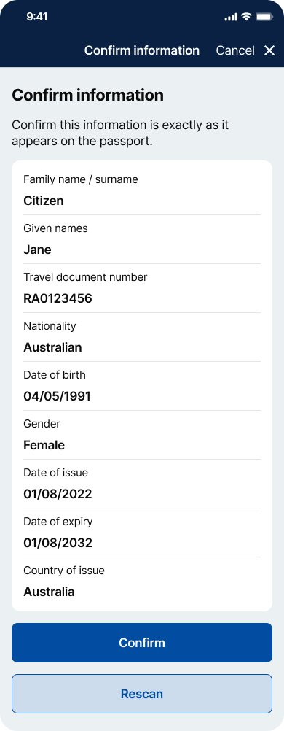
图8｜Australian Immi App确认护照信息页面
来源：Australian Department of Home Affairs 官方Australian Immi App截图。
健康检查是否需要，取决于国籍和居住史、停留时间、旅行目的、年龄、健康状况以及是否会接触医疗、儿童或特定环境。系统没有要求时，不必看到别人去体检，就给自己预约一套“澳洲签证豪华套餐”。

九、审理时间和解释信
600签证审理时间会受到材料完整性、补件、生物信息、体检、健康和品格审查、申请高峰和个案复杂度影响。官方的Visitor类别统计可能混合601、651等更快签证，因此不能直接等同于600旅游类。建议提前数周或更早申请，并以官方Visa Processing Times Guide为准。

Cover Letter一定要写吗？
解释信通常不是每个人都必须提交。申请简单、证据链完整时，可以不写。以下情况更适合提交一到两页的简洁解释信：
- 自由职业、暂时无固定工作或收入结构复杂
- 由父母、子女或伴侣资助
- 银行账户近期有较大金额变动
- 停留时间较长或探亲与旅游目的并存
- 有拒签史或材料中存在容易误解的情况
解释信的作用是解释证据，不是替代证据。写十遍“I promise I will return”，通常不如一份明确写着返岗日期的准假信。

十、常见误区与避坑
误区｜存款越多越稳
不一定。资金更重要的是来源真实、与收入和旅行计划匹配。
误区｜没有房产证不能申请
房产只是辅助材料，不是每位申请人的必选项。
误区｜白本护照一定拒签
没有旅行记录可以如实申报，重点仍是整体材料和逻辑。
误区｜有澳洲亲友邀请就稳了
邀请信不能替代申请人自己的资金和离境意图。
误区｜材料越多越好
无关材料可能掩盖重点，证明什么就交什么。
误区｜签证官一定会先补件
移民局可能补件，也可能直接根据现有材料作决定。第一次提交就应尽量decision-ready。

十一、收到签证批准信后看什么？
- Visa grant date：批准日期
- Must not arrive after：最晚入境日期
- Length of stay：每次入境后允许停留多久
- Travel：单次还是多次入境
- Visa conditions：工作、学习、不得继续停留等条件
签证有效期、最晚入境日期和每次停留期是三件不同的事。不要看到“三年有效”，就开始在澳洲寻找三年长租。

十二、旅游保险要不要买？
普通600旅游签并非所有情况下都强制要求在递交时购买保险，但大多数访客不能使用澳大利亚Medicare，医疗和住院费用可能很高。建议购买覆盖医疗、住院、行程取消、行李、自驾和计划参加活动的旅行保险，并认真查看既往疾病和免责条款。

十三、提交前最终检查清单
检查项 | 建议材料 | 完成
签证类别 | Visitor Visa (600) → Tourist stream → apply outside Australia | □
护照资料 | 姓名、号码、有效期、签发信息与护照完全一致 | □
行程 | 日期、城市、住宿、准假信与邀请信互相一致 | □
资金 | 流水真实、资金来源能解释、金额与旅行计划匹配 | □
工作/学习 | 在职、准假、在读、退休或经营材料齐全 | □
探亲访友 | 邀请信、邀请人身份、关系和费用说明 | □
翻译 | 所有非英文材料附英文翻译 | □
未成年人 | 出生证明、父母护照、同意和监护材料 | □
移民记录 | 拒签、逾期、取消签证等如实申报 | □
保存副本 | 申请表、上传文件、TRN和付款收据已保存 | □
后续通知 | 能正常接收邮箱、MFA可用、定期查看Messages | □

结语：别让签证官替你猜
澳大利亚600旅游签DIY申请，看起来页面很多，但拆开之后，无非是在回答四个问题：你是谁、为什么去、谁来付钱、为什么会回来。
你不需要把自己包装成有十套房、环球旅行八十次、账户余额永远六位数的“完美游客”。材料真实、逻辑合理、重点明确，已经完成了DIY申请最重要的部分。
总结｜最稳妥的申请原则
不要让申请材料互相打架，也不要让签证官替你猜。
祝下一次打开邮箱时，看到的不是 Request for more information，而是：
GRANTED

官方来源与截图说明
建议发布前再次点击官网确认费用、政策和系统界面
本文事实核对以澳大利亚内政部官方页面为主。以下链接均为官方来源；ImmiAccount后台截图因登录限制，部分采用公开教程留存的官方系统界面，并在图注中明确标注。
[1] Visitor visa (subclass 600) Tourist stream – apply outside Australia：https://immi.homeaffairs.gov.au/visas/getting-a-visa/visa-listing/visitor-600/tourist-stream-overseas（签证用途、停留期、费用和申请条件）
[2] Visitor visa (subclass 600) overview：https://immi.homeaffairs.gov.au/visas/getting-a-visa/visa-listing/visitor-600（600签证各类别入口）
[3] Applying for a visitor visa – decision-ready tips：https://immi.homeaffairs.gov.au/check-twice-submit-once/visitor-visa（护照、旅行计划、资金、工作学习材料和翻译建议）
[4] Create your ImmiAccount：https://immi.homeaffairs.gov.au/help-support/applying-online-or-on-paper/online/create-your-immiaccount（个人账户注册步骤）
[5] Apply and manage your application：https://immi.homeaffairs.gov.au/help-support/applying-online-or-on-paper/online/apply-and-manage-your-application（New Application、保存和管理申请）
[6] Multi-factor Authentication for ImmiAccount：https://immi.homeaffairs.gov.au/help-support/applying-online-or-on-paper/online/mfa-for-immiaccount（MFA设置）
[7] Attach documents to your application：https://immi.homeaffairs.gov.au/help-support/applying-online-or-on-paper/online/attach-documents-to-your-application（材料上传和保留副本）
[8] After you apply：https://immi.homeaffairs.gov.au/help-support/applying-online-or-on-paper/online/after-you-apply（查看状态、补件和更正信息）
[9] Visa Pricing Estimator：https://immi.homeaffairs.gov.au/visas/visa-pricing-estimator（提交前确认最新费用）
[10] Australian Immi App：https://immi.homeaffairs.gov.au/help-support/meeting-our-requirements/biometrics/australian-immi-app（VLN、支持国家和App操作）
[11] Biometrics：https://immi.homeaffairs.gov.au/help-support/meeting-our-requirements/biometrics（生物信息总体要求）
[12] Health requirement：https://immi.homeaffairs.gov.au/help-support/meeting-our-requirements/health（健康检查说明）
[13] Form 1229：https://immi.homeaffairs.gov.au/form-listing/forms/1229.pdf（未成年人父母同意）
[14] Visa processing times guide：https://immi.homeaffairs.gov.au/visas/getting-a-visa/visa-processing-times/global-visa-processing-times（最新审理时间查询）

截图来源说明
- 图1、图6、图7、图8：澳大利亚内政部官网原始图片。
- 图2、图3：当前ImmiAccount官方系统界面，由Australian Migration Lawyers公开教程留存；用于说明注册字段。
- 图4、图5：ImmiAccount官方系统历史界面，由公开教程留存；仅用于菜单和材料分类示意，实际页面以当前系统为准。
- 所有截图均不包含真实申请人的个人信息。

